# [Project]

**DETAIL DESIGN DOCUMENT**

**Screen design**

**Project Code:**

**Document Code: <Project code>-DD – v<Version>**

**<Location, issued date of the Document>**

**RECORD OF CHANGE**

#### *A - Added M - Modified D – Deleted

|  |  |  |  |  |
| --- | --- | --- | --- | --- |
| Effective Date | Changed Items | A* M, D | Change Description | New Version |
| 16/11/2017 | Add new template | A |  |  |
| 16/11/2017 | Add new home page template | A |  |  |
|  | Add new list staff template | A |  |  |
|  | Add new modify list staff template | A |  |  |
|  | Add new list bill template | A |  |  |
|  | Add new list flower template | A |  |  |
|  |  |  |  |  |
|  |  |  |  |  |
|  |  |  |  |  |
|  |  |  |  |  |
|  |  |  |  |  |
|  |  |  |  |  |
|  |  |  |  |  |

**SIGNATURE PAGE**

**ORIGINATOR:**<Name> Nguyễn Quý Đức An Tôn <Date> 16/11/2017

#### <Position> Nhóm trưởng

**REVIEWERS:** <Name> Đào Hoài Phương <Date> 16/11/2017

#### <Position> Thành viên

<Name, if it’s needed> Lê Anh Tân <Date>

<Position> Thành viên

<Name, if it’s needed> Trần Huỳnh Nữ <Date>

<Position> Thành viên

**APPROVAL:** <Name> <Date>

#### <Position>

MỤC LỤC

### SCREEN FLOW

<Screen structure or transition between screens. It should be in diagram>

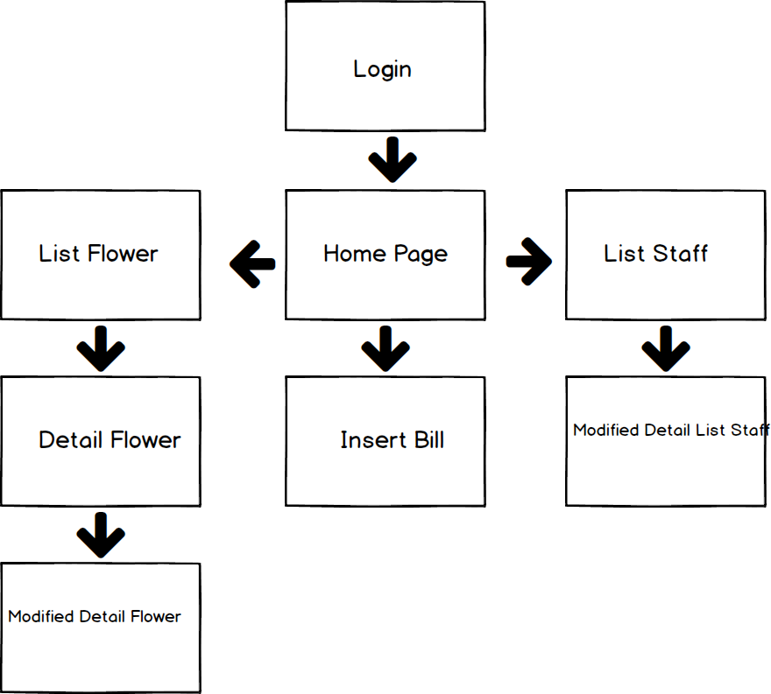

<List of screen>

|  |  |  |
| --- | --- | --- |
| **No** | **Screen Name** | **Description** |
| 1 | Màn hình trang chủ | Nơi hiển thị thông tin doanh thu các tuần, tháng, quý, năm và biểu đồ doanh thu của 1 năm |
| 2 | Màn hình danh sách nhân viên | Nơi tạo mới, quản lí danh sách nhân viên: them, xóa, sửa |
| 3 | Màn hình chỉnh sửa danh sách nhân viên | Chỉnh sửa chi tiết thông tin nhân viên |
| 4 | Màn hình nhập hóa đơn | Nhập các loại hóa đơn và xử lí theo từng mục |
| 5 | Màn hình danh sách các loại hoa | Tạo mới, hiển thị các loại hoa, xử lí các loại hoa |
| 6 | Màn hình chi tiết từng loại hoa | Hiển thị thông tin chi tiết từng loại hoa |
| 7 | Màn hình chỉnh sửa thông tin chi tiết của từng loại hoa | Chỉnh sửa thông tin chi tiết của hoa như giá, màu sắc ,… |
| 8 | Màn hình đăng nhập | Đăng nhập vào trang quản lí |
|  |  |  |
|  |  |  |
|  |  |  |
|  |  |  |

<screen’s component list, table below is suggestion>

* + 1. Trang chủ

|  |  |  |  |  |  |
| --- | --- | --- | --- | --- | --- |
| **No** | **Component Name** | **Required** | **Format** | **Reference** | **Note** |
| 1 | Biểu đồ doanh thu của từng năm |  |  |  | *Get dữ liệu từ mảng Json bằng javascript từ dữ liệu ở bảng hóa đơn và hiển thị dưới dạng biểu đồ* |
| 2 | Doanh thu theo từng tuần, tháng, quý, năm |  |  |  | *Get dữ liệu hiển thị từ bảng hóa đơn và hiển thị ra dưới dạng số* |

1.1.2 trang danh sách nhân viên

|  |  |  |  |  |  |
| --- | --- | --- | --- | --- | --- |
| **No** | **Component Name** | **Required** | **Format** | **Reference** | **Note** |
| 1 | Thêm nhân viên |  |  |  | *Thêm mới dữ liệu vào cơ sở dữ liệu* |
| 2 | Xóa nhân viên |  |  |  | *Xóa 1 thuộc tính ở trong màn hình nhưng không xóa ở trong database, đồng thời cập nhật lại trong database* |
|  | Chi tiết nhân viên |  |  |  | *Get dữ liệu từ database và hiển thị ra ngoài màn hinh* |
|  | Sửa thông tin nhân viên |  |  |  | *Update lại thông tin trên database* |
|  | Danh sách nhân viên |  |  |  | *Get toàn bộ dữ liệu từ database và hiển thị ra dưới dạng bảng* |

1.1.3 Danh sách loại hoa

|  |  |  |  |  |  |
| --- | --- | --- | --- | --- | --- |
| **No** | **Component Name** | **Required** | **Format** | **Reference** | **Note** |
| 1 | Danh sách các loại hoa |  |  |  | *Get toàn bộ dữ liệu từ database và hiển thị ra dưới dạng bảng* |
| 2 | Thêm mới loại hoa |  |  |  | *Thêm mới dữ liệu vào cơ sở dữ liệu* |
| 3 | Xóa loại hoa |  |  |  | *Xóa 1 thuộc tính ở trong màn hình nhưng không xóa ở trong database, đồng thời cập nhật lại trong database* |
| 4 | Sửa loại hoa |  |  |  | *Update lại thông tin trên database* |
| 5 | Chi tiết loại hoa |  |  |  | *Get dữ liệu từ database và hiển thị ra ngoài màn hinh* |
|  |  |  |  |  |  |

1.1.4 nhập hóa đơn

|  |  |  |  |  |  |
| --- | --- | --- | --- | --- | --- |
| **No** | **Component Name** | **Required** | **Format** | **Reference** | **Note** |
| 1 | Nhập hóa đơn bán hàng trong ngày |  |  |  | Nhập chi tiết hóa đơn bán những gì, ai bán, tên loại hoa |
| 2 | Danh sách tổng hợp hóa đơn bán trong ngày |  |  |  | Danh sách tổng tiền của từng bill trong ngày, hiển thị tổng tiền của bill |
| 3 | Combobox danh sách nhân viên |  |  |  | Hiển thị danh sách nhân viên |
| 4 | Combobox thao tác |  |  |  | Chọn loại thao tác: mua hay bán |
| 5 | Combobox Loại hoa |  |  |  | Chọn loại hoa |
|  | Combobox Tên hoa |  |  |  | Chọn tên hoa để bán |
|  | Textbox Số lượng |  |  |  | Nhập số lượng |

1.1.5 màn hình chỉnh sửa tin nhân viên

|  |  |  |  |  |  |
| --- | --- | --- | --- | --- | --- |
| **No** | **Component Name** | **Required** | **Format** | **Reference** | **Note** |
| 1 | Textbox họ tên nhân viên |  |  |  | Nhập họ tên nhân viên |
| 2 | Textbox địa chỉ |  |  |  | Nhập địa chỉ của nhân viên |
| 3 | Textbox số điện thoại |  |  |  | Nhập số điện thoại của nhân viên |
| 4 | Button chức vụ |  |  |  | Chọn chức vụ |
| 5 | Textbox ngày sinh |  |  |  | Nhập ngày sinh |

1.1.5 màn hình chi tiết các loại hoa

|  |  |  |  |  |  |
| --- | --- | --- | --- | --- | --- |
| **No** | **Component Name** | **Required** | **Format** | **Reference** | **Note** |
| 1 | Label tên |  |  |  | Hiển thị tên hoa |
| 2 | Label loại hoa |  |  |  | Hiển thị loại hoa |
| 3 | Label giá tiền |  |  |  | Hiển thị giá tiền của hoa |
| 4 | image |  |  |  | Hình ảnh mô tả |
| 5 | Label tình trạng |  |  |  | Hiển thị tình trang; còn hàng, hết hàng |
| 6 | Label số lượng |  |  |  | Hiển thị số lượng |
|  |  |  |  |  |  |

1.1.5 màn hình chỉnh sửa thông tin hoa

|  |  |  |  |  |  |
| --- | --- | --- | --- | --- | --- |
| **No** | **Component Name** | **Required** | **Format** | **Reference** | **Note** |
| 1 | Textbox tên hoa |  |  |  | Nhập tên của hoa |
| 2 | Textbox loại hoa |  |  |  | Nhập loại hoa |
| 3 | Image |  |  |  | Thêm hình ảnh minh họa |
| 4 | Label tình trạng |  |  |  | Tình trạng của hoa: còn hàng, hết hàng |
| 5 | Textbox số lượng |  |  |  | Nhập số lượng hoa |